
安 冰
吉林大学（985·211）·资源勘查工程·2016级本科毕业生
男 ︳ 24岁 ︳ 本科 ︳ 北京
TEL：18811380328
Email：1822852997@qq.com

教育经历
 | 吉林大学
 | 本科 · 资源勘查工程 | 2012.09-2016.07
英语能力：四六级通过，可以阅读英文文档并进行交流；
计算机能力：二三级通过，熟悉web前端开发，对后端语言和网络工程基本了解；
综合情况：成绩优异，多次获奖（优秀毕业生、一等奖学金、助学金等），带领团队参与多次创新活动（“互联网+”比赛、大学生创新创业比赛），团队合作协调能力强。

工作经历
 | 北京彩云时代科技有限公司
 | 网站新媒体运营 | 2017.12-2018.03
主要工作：网站新媒体维护运营、移动端HTML5网页制作等
次要工作：分析用户数据，搜索引擎优化等
 | 北京信息科技大学
 | Web前端开发 | 2018.04-2018.07
主要工作：web前端开发（外包项目）
次要工作：协助后端人员处理数据交互等
作品展示
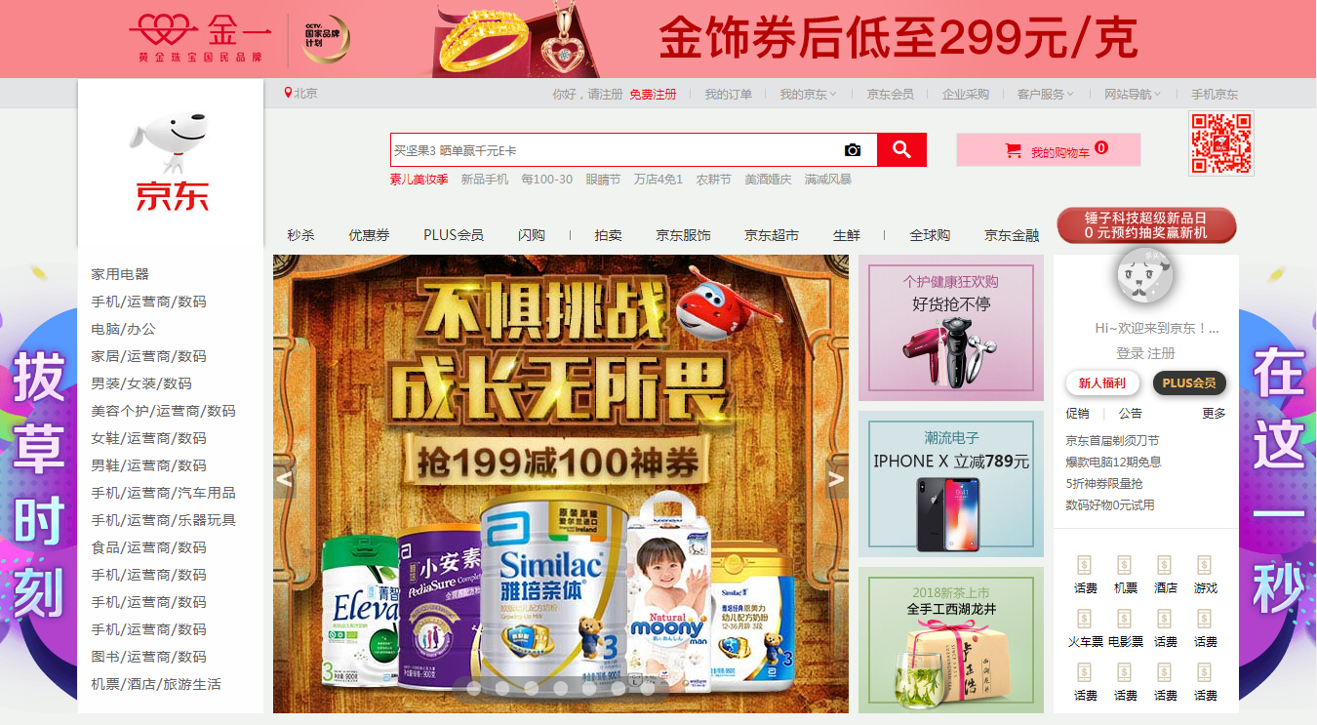
1.作品说明：某购物网站PC端页面
技术要点：本页面为PC端web前端设计开发，展示了扎实的基本功底（HTML+CSS+JS），使用UI框架（bootstrap、React）。
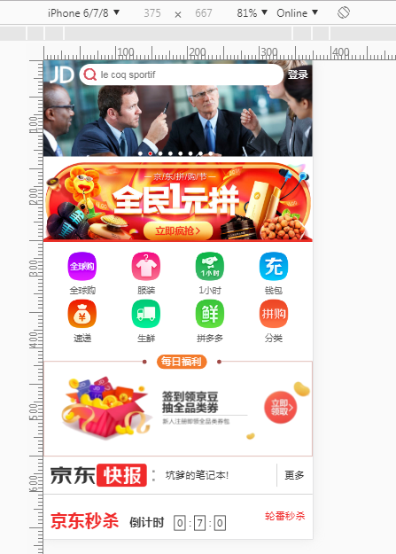
2.作品说明：某购物网站移动端界面
技术要点：目前移动端用户数量和网站规模逐渐上升，熟练使用常见移动端的设计模式（flex模式，rem模式等）进行开发，满足不同终端的良好显示，提升了用户体验。
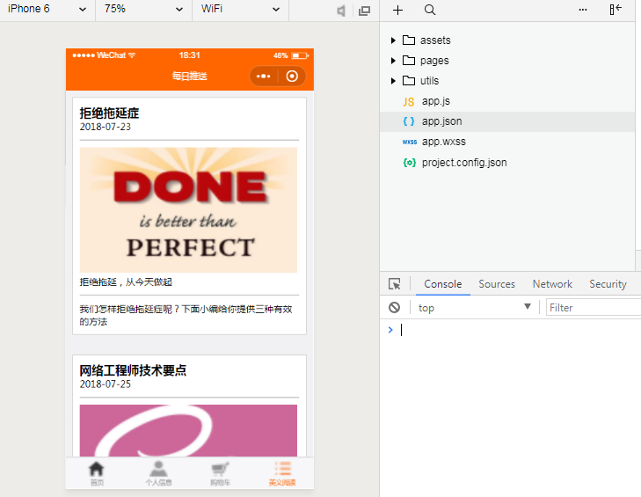
3.作品说明：某社交平台小程序界面
技术要点：微信小程序占用内存小，可以利用很小的空间和性能完成基本需求。本页面在微信团队的Mina框架下，使用wxml和wxss语法格式进行开发。

自我描述
1.学习能力强：在校期间成绩优异，计算机基础扎实，web前端开发独立学习，对数据结构、网络协议等有所了解，可以在短期内投入到新的工作中。
2.沟通协调好：在校期间负责宣传工作，熟练使用绘图切图等工具，具有良好的沟通能力、协调能力、领导能力。
3.身体素质好：喜欢多种体育活动，健康的身体是高效工作的保障。
4.抗压力性强：可以承受计算机行业的日常工作压力，可以接受项目加班等临时工作。

期望工作
Web前端开发 ， 北京 ， 6k-10k

技能评价
熟练使用HTML、CSS进行web前端开发
■■■■■■■■■■■■■■■■■■■■■■■■■■■■■■■■■■■■■■■■■■■■■■■■■■■■■■■■■■ 精通
熟练使用原生JS、jQuery等库
■■■■■■■■■■■■■■■■■■■■■■■■■■■■■■■■■■■■■■■■■■■■■■■■■■■■■■■■■■ 精通
熟练使用JS主流框架（React、Bootstrap）
■■■■■■■■■■■■■■■■■■■■■■■■■■■■■■■■■■■■■■■■■■■■■■■■■■■■■■■■■■ 精通
熟练使用微信小程序框架（Mina）
■■■■■■■■■■■■■■■■■■■■■■■■■■■■■■■■■■■■■■■■■■■■■■■■■■■■■■■■■■ 掌握
能够阅读常见英文文档（英语六级）
■■■■■■■■■■■■■■■■■■■■■■■■■■■■■■■■■■■■■■■■■■■■■■■■■■■■■■■■■■ 精通
能够使用常见的绘图工具（Ps、Fw）进行切图
■■■■■■■■■■■■■■■■■■■■■■■■■■■■■■■■■■■■■■■■■■■■■■■■■■■■■■■■■■ 掌握
了解后端语言常用功能（C，PHP、java）
■■■■■■■■■■■■■■■■■■■■■■■■■■■■■■■■■■■■■■■■■■■■■■■■■■■■■■■■■■ 了解

